- OBJETIVO

Salvaguardar los activos de información registrados por los usuarios internos institucionales en las diferentes dependencias, y plataformas y aplicativos que funcionan en la Cámara de Representantes, con el fin de disponer de respaldos de dichos activos cuando la entidad y/o la función y/o los usuarios internos y/o externos lo requieran y/o soliciten.

- ALCANCE

Inicia con el ingreso a la plataforma y acceso a la base de información susceptible de ser resguardada, pasando por la aplicación de la política de seguridad de la información para resguardo de los activos de información generados por los aplicativos de la entidad y termina con la generación de la copia de respaldo a la información de los aplicativos de la Cámara de Representantes.

- BASE LEGAL (NORMOGRAMA)

- Ley 5ª de 1992: Reglamento del Congreso
- Decreto 2482 de 2012: Por el cual se establecen los lineamientos generales para la integración de la planeación y la gestión de las entidades públicas.
- Decreto 1151 de 2008: La implementación de la Estrategia de Gobierno en Línea.
- ISO 27000 / 27001 y siguientes: Norma técnica de Calidad para el manejo de los activos informáticos.

- TÉRMINOS Y DEFINICIONES

ACTIVOS INFORMÁTICOS: Son aquellos recursos (hardware y software) con los que cuenta una empresa. Es decir, todo elemento que compone el proceso completo de comunicación, partiendo desde la información, el emisor, el medio de transmisión y receptor

ACTIVOS DE INFORMACIÓN: Son los recursos que utiliza un sistema de gestión de Seguridad de la Información para que las organizaciones funcionen y consignan los objetivos que se han propuesto por la alta dirección.

INVENTARIO DE ACTIVOS DE INFORMACIÓN: Se define como una lista de todos aquellos recursos (físicos, software, documentos, servicios, personas, instalaciones, etc.), que tengan valor para la organización y que necesiten por tanto ser protegidos de potenciales riesgos.

TIPO DE ACTIVOS DE LA INFORMACIÓN: Se puede considerar cinco grandes tipos de activos de información:

- El entorno del Sistema de seguridad de la información, basado en ISO 27001, que comprende a los activos que se precisan para garantizar los siguientes niveles.
- El sistema de información en sí mismo.
- La información generada por la aplicación del sistema de seguridad de la Información.
- Las funcionalidades de la organización, en las que se justifican las exigencias de los sistemas de información anteriores y les generan la finalidad deseada.
- Otros activos, ya que el tratamiento realizado a los activos es un método de evaluación de riesgos que tienen que permitir la inclusión de cualquier oro activo, sea cual sea su naturaleza.

ARQUITECTURA DE APLICACIÓN: Técnicas, herramientas y procesos que rigen el ciclo de vida de las aplicaciones y sistemas de información.

ARQUITECTURA DE DATOS: Construcción del método utilizado para almacenar información en una computadora.

ARQUITECTURA DE INFRAESTRUCTURA TECNOLÓGICA: Es el conjunto de hardware y software para llevar a cabo toda la actividad.

ARQUITECTURA DE SERVICIOS IT: Enfocado en la gobernabilidad, administración y gestión de los servicios IT, tomando como base las buenas prácticas del ITIL, orientado en la calidad del servicio ofrecido a los usuarios, internos, comunidad y partes interesadas.

ARQUITECTURA DE SEGURIDAD DE LA INFORMACIÓN: Esquema de acción estratégica estableciendo directrices a nivel de seguridad de la información.

ITIL: Administración de servicios de tecnología que permite actuar como un medio para estructurar la organización de TI a través de un enfoque basado en procesos.

PLAN ESTRATÉGICO: Documento que refleja la estrategia a seguir. Un plan estratégico oscila entre 1 y 5 años PETIC (Planeación Estratégica de Tecnologías de la Información y las Comunicaciones): Es el documento de planeación estratégica en el que se definen los objetivos y proyectos estratégicos de TIC que la entidad efectuará en el año que se reporta. SGSI (Sistemas de Gestión de Seguridad de la Información): Conjunto de políticas, procesos, procedimientos y normas, tendientes a garantizar la integridad a disponibilidad y la confiabilidad de los activos de la información de la entidad.

SGCN (Sistema de Gestión de Continuidad del Negocio): Conjunto de políticas, procesos, procedimientos y normas, tendientes a garantizar la continuidad de los servicios que presta la entidad.

TIC: Tecnología de la Información y las comunicaciones.

PLATAFORMA TECNOLÓGICA: Es un sistema que sirve como base para hacer funcionar determinados módulos de hardware o de software con los que es compatible. Dicho sistema está definido por un estándar alrededor del cual se determina una arquitectura de hardware y una plataforma de software
HARDWARE: Todo lo físico que podemos ver en una computadora, es considerado como hardware. Todas las partes tangibles de un sistema informático; sus componentes son: eléctricos, electrónicos, electromecánicos y mecánicos.
SOFTWARE: Al equipamiento lógico o soporte lógico de un sistema informático, que comprende el conjunto de los componentes lógicos necesarios que hacen posible la realización de tareas específicas, en contraposición a los componentes físicos
APLICATIVO: Programa informático preparado para una utilización específica
- DESCRIPCIÓN DEL PROCEDIMIENTO
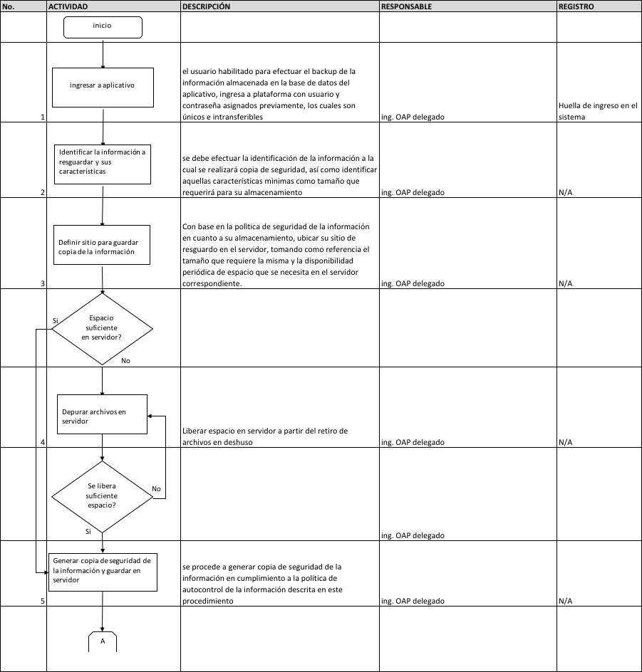

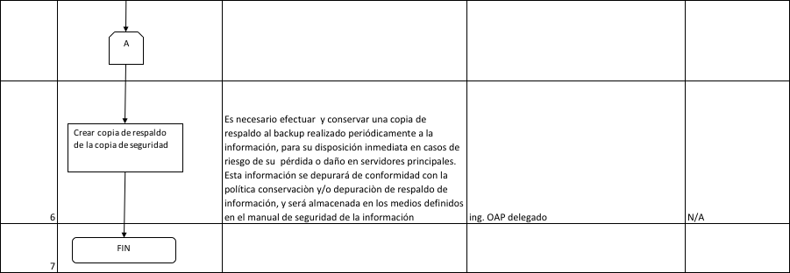

- DOCUMENTACION ASOCIADA

Manual de Políticas de seguridad de la información adoptado según Resolución 1405 de 2019

- CONTROL DE CAMBIOS

Nº VERSIÓN | FECHA | DESCRIPCIÓN DEL CAMBIO
1 | 18-12-2019 | El procedimiento llamado “Procedimiento de Backup “fue analizado en su ejecución práctica, y derivo en la versión inicial de un nuevo procedimiento denominado “Generación de Copias de Seguridad de los Activos de Información” en donde se ajusta el objetivo del procedimiento, su alcance, la normatividad asociada, la documentación asociada, y se ajusta la estructura de las actividades que integran el procedimiento.

- ANEXOS

No contiene formatos asociados para la ejecución de las actividades del procedimiento.

Se cita como documentación asociada, la política de seguridad de la información descrita en el manual de políticas de seguridad de la información de la Cámara de Representantes adoptado mediante Resolución 1405 del 18 de junio de 2019.

